CONSENSO INFORMATO PER PRESTAZIONI DI CONSULENZA
PRESSO LO SPORTELLO DI ASCOLTO SCOLASTICO

Si invita la persona interessata a leggere con attenzione il contenuto del presente modulo prima di sottoscriverlo.

La sottoscritta dott.ssa Luisanna Paiusco, Psicologa iscritta all’Ordine degli Psicologi del Veneto n. 9523, prima di rendere le prestazioni professionali presso l’Istituto Comprensivo 3 di Vicenza fornisce le seguenti informazioni.
Le prestazioni saranno rese presso le sedi dell’Istituto Comprensivo 3, Scamozzi e Foscolo.
Le attività professionali saranno come di seguito organizzate:
Tipologia d'intervento
- Incontro individuale
- Intervento nel gruppo classe di tipo psico-educativo o simili
- Osservazione individuale dello studente nel gruppo classe
- Incontro informativo/formativo
Modalità organizzative
Lo sportello d’ascolto sarà attivo tutti i venerdì mattina, su appuntamento. Le referenti del progetto sono le insegnanti Ruzzante e Sperotti
Scopi
Lo sportello d’ascolto ha lo scopo generale di promuovere il benessere, nonché prevenire e gestire il disagio;
Limiti
La durata di ciascun colloquio individuale sarà indicativamente di 30 minuti;
Durata delle attività
Lo sportello dura fino a fine anno scolastico.

Il professionista, nello svolgimento delle proprie funzioni, è tenuto all’osservanza del Codice Deontologico degli Psicologi Italiani reperibile on line sul sito dell’Ordine al seguente indirizzo www.ordinepsicologiveneto.it.
In particolare, il professionista è tenuto al segreto professionale, pertanto non condividerà verso terzi informazioni circa le attività svolte, né l’esistenza delle stesse.
I dati personali e sensibili della persona che si rivolgerà nell’ambito Servizio, comunque coperti dal segreto professionale, saranno trattati esclusivamente per le strette esigenze del Servizio reso, in conformità con quanto previsto dalla normativa vigente (GDPR - Regolamento Europeo n. 679/2016) e dal Codice Deontologico degli Psicologi Italiani.

NOTE FINALI
La sottoscritta dott.ssa Luisanna Paiusco è titolare del trattamento dei dati personali raccolti nello svolgimento dell’incarico ricevuto dall’Istituto Comprensivo 3 di Vicenza e pone la massima attenzione alla sicurezza e alla riservatezza dei dati personali.
I dati personali vengono conservati solo per il tempo necessario al conseguimento delle finalità per le quali sono stati raccolti o per qualsiasi altra legittima finalità collegata.
I dati personali che non siano più necessari, o per i quali non vi sia più un presupposto giuridico per la relativa conservazione, verranno anonimizzati irreversibilmente o distrutti in modo sicuro.
Qui di seguito riportiamo i tempi di conservazione in relazione alle differenti finalità sopra elencate:
- Dati anagrafici e di contatto: tali verranno tenuti per il tempo necessario a gestire gli adempimenti contrattuali e successivamente per 10 anni.
- Dati relativi allo stato di salute: I Dati relativi allo stato di salute saranno conservati unicamente per il periodo di tempo strettamente necessario allo svolgimento dell’Incarico ed al perseguimento delle finalità proprie dell’Incarico stesso e comunque per un periodo non superiore a 5 anni successivi alla conclusione dell’Incarico, fatto salvo quanto eventualmente previsto da norme specifiche.

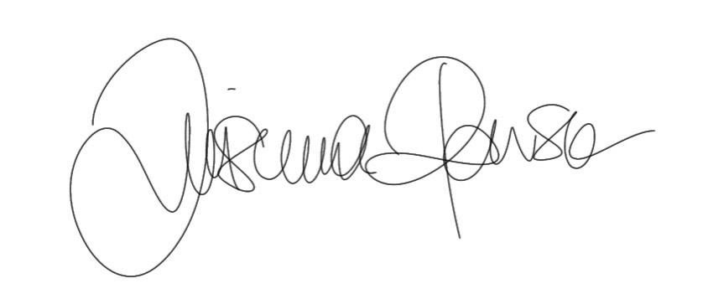
Vicenza, 15/01/2022 Firma del Professionista

Ai Genitori
Agli Alunni
Ai Docenti

OGGETTO: attivazione progetto “SporTELLyou” – Sportello d’ascolto psicologico

Dal 01/02/2022 sarà attivo, presso il nostro istituto comprensivo, il progetto SporTELLyou – Sportello d’ascolto psicologico, gestito dalla Dott.ssa Luisanna Paiusco, psicologa dello sviluppo e dell’educazione di COSMO scs.
Lo Sportello sarà attivo per gli studenti delle scuole secondaria di I grado Scamozzi e Foscolo tutti i venerdì, previa prenotazione tramite apposita cassetta in atrio, indicando nome, cognome, classe e plesso. L’accesso sarà possibile solo in presenza della seguente liberatoria.
…………………………………………………………………….......................................................................................................

□ Scamozzi □ Foscolo

Il sottoscritto _________________________________________________ in qualità di □ padre □ madre □ tutore

Il sottoscritto _________________________________________________ in qualità di □ padre □ madre □ tutore

Dell’alunno __________________________________________________ frequentante la classe _______________

□ autorizzano □ non autorizzano

il/la proprio/a figlio/a ad accedere allo Sportello d’ascolto qualora se ne presenti l’esigenza da parte del/la medesimo/a e/o su indicazione degli insegnanti. La presente liberatoria ha durata per il corrente anno scolastico.

Vicenza, ____________________ | Padre ________________________________  Madre _______________________________

Nel caso firmi un solo genitore:
Il firmatario, consapevole delle conseguenze amministrative e penali di chi rilasci dichiarazioni non corrispondenti a verità, ai sensi del DPR 245/2000, DICHIARA di aver effettuato la richiesta in osservanza delle disposizioni sulla responsabilità genitoriale di cui agli artt. 316, 337 ter e 337 quater del codice civile, che richiedono il consenso di entrambi i genitori”.

Firma _________________________

